Конспект НОД в старшей группе «Военная техника-танк»
Цель: Закрепить умение лепить танк из отдельных частей, правильно передавать их форму и пропорции. Упражнять в приемах складывания, раскатывания и приплющивания. Закрепить навык соединения вылепленных частей в одно целое, плотно соединять их методом примазывания. Развивать самостоятельность, воображение.
Задачи: Продолжать формировать представления детей о военной технике. Развивать сообразительность, смекалку, логическое мышление, память, внимание; стимулировать речевую активность детей. Воспитывать чувство гордости за свою армию; вызвать желание быть похожими на сильных, смелых российских воинов.
Материал: Иллюстрации и картинки с изображением танка, паззлы «Танк»; иллюстрации танков, пластилин черного и зеленого цветов; игрушка Танк; письмо (от танкиста)
Ход занятия.
Стук в дверь. Почтальон принес письмо. (Написал танкист, он просит ребятишек нарисовать, слепить и сконструировать танк)
Рассматривание картин и составление описательного рассказа.
Стихотворение «Танк - 34»
Нет надежней танка в мире
Ни в ученье, ни в бою,
Не пробить его в бою.
Просмотр презентации «Танки России»
Дидактическая игра «Кто на чем? »
Самолет – пилот
Танк – танкист
Корабль – капитан
Автомобиль – шофер
Малоподвижная игра «Как на танке… »
Выполнение лепки.
Нам понадобится черный и красный пластилин; пластиковый нож.
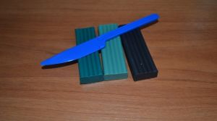
Делаем параллелепипеды из пластилина – один побольше для корпуса танка, другой поменьше – для поворотной башни.
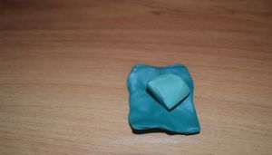
Из пластилина основного цвета катаем небольшую колбаску – это будет наша пушка. Из черного пластилина делаем 8 черных шариков, которые деформируем в пластиночки – это будут гусеницы танка.
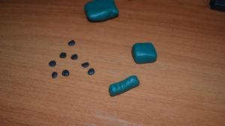
Скрепляем детали между собой – на корпус крепим башню, на башню – пушку, по бокам корпуса лепим колесики – по 4 с каждой стороны.
Из красного пластилина делаем звездочку и крепим ее на корпус.
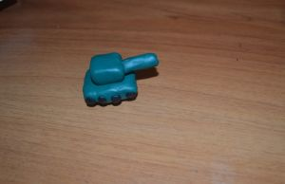
Танк готов.
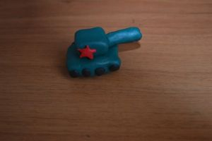
Сюжетно-ролевая игра «Танкисты»
В завершении занятия-работы детей оцениваются, и совместно с детьми оформляется выставка работ.

